Orthographe CM
1. Choisis -é ou -er pour écrire ces verbes.
a. (qualifier-qualifié) Le Mexique s’est ……………………… pour la coupe du monde, mais la Pologne a eu du mal à se …………………… .
b. (libérer-libéré) Les ravisseurs ont ………………. l’otage . Pour le ………………….., il a fallu un an.
c. (aller-allé) Je n’arrivais pas à …………………vite . Mon voisin est …………… plus vite que moi.
d. (trier-trié) J’ai ………….. les lentilles. J’en avais assez de les …………… .
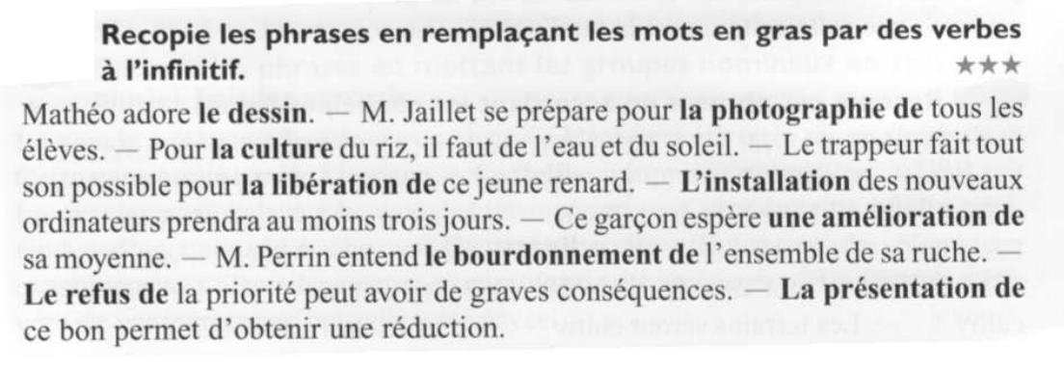
2.

Orthographe CM
- Choisis -é ou -er pour écrire ces verbes.
(Les mots surlignés en jaune sont les prépositions, qui sont donc suivies de -er)

a. (qualifier-qualifié) Le Mexique s’est qualifié pour la coupe du monde,
Le Mexique s’est mordu

mais la Pologne a eu du mal à se qualifier.
La Pologne a eu du mal à se mordre.

b. (libérer-libéré) Les ravisseurs ont libéré l’otage . Pour le libérer, il a fallu un an.
Les ravisseurs ont mordu l’otage. Pour le mordre…

c. (aller-allé) Je n’arrivais pas à aller vite . Mon voisin est allé plus vite que moi.
Je n’arrivais pas à mordre Mon voisin est mordu

d. (trier-trié) J’ai trié les lentilles. J’en avais assez de les trier .
J’ai mordu les lentilles. J’en avais assez de les mordre.
2.

dessiner
photographier
cultiver
libérer
installer
améliorer
bourdonner
refuser
présenter

